Lección #2:
Un Dios-Tres Personas=Santísima Trinidad
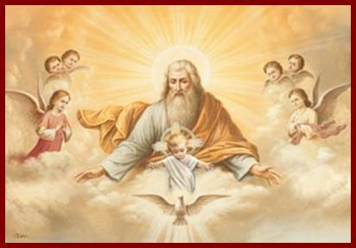
1. El Misterio de un solo Dios en Tres Personas se llama ................
...............................................................................................
2. La Santísima Trinidad es Un solo................ y Tres ...................
3. La Primera Persona de la Santísima Trinidad es el .....................
4. La Segunda Persona de la Santísima Trinidad es el ...................
5. La Tercera Persona de la Santísima Trinidad es el .....................
6. El Padre es ......... El Hijo es .......... y el Espíritu Santo es .........
7. Cuando Jesús fue bautizado en el Río Jordán, estaban el ...........
............, el......................... y el...............................................
8. Nombramos a la Santísima Trinidad cuando nos .......................
9. Cuando nos santiguamos decimos ..........................................
...............................................................................................
10. Jesucristo ordenó a los Apóstoles que bautizaran en el Nombre
...............................................................................................
11. La Santísima Trinidad es un ..............imposible de comprender.
12. Cuando se bautiza a un bebé, el Sacerdote nombra al ......................, al ..................... y al ......................................;
es decir nombra a la .................................................................
13. Cuando me persigno hago la ................................................
en la .................., en los ....................... y en el .......................
14. Cuando me persigno digo: Por la ............... de la .................
............ de nuestros ....................... líbranos Señor ....................
15. Cuando hago la Señal de la Cruz al santiguarme digo: En el nombre del ..............., del ............... y del ...............................
16. Al santiguarme estoy nombrando a la ...................................
...................................................... Por eso debo santiguarme con mucho ............................... y ...........................................
17. Al persignarme y santiguarme estoy llamando a .....................
y recordando que Jesús murió en ......................................por mí.

1. (el Misterio de) la Santísima Trinidad
2. Dios – Personas
3. Padre
4. Hijo
5. Espíritu Santo
6. Dios – Dios – Dios
7. Padre – Hijo – Espíritu Santo
8. santiguamos
9. En el nombre del Padre, del Hijo y del Espíritu Santo. (Amén)
10. del Padre, y del Hijo y del Espíritu Santo
11. misterio
12. Padre – Hijo – Espíritu Santo
13. Señal de la Cruz – frente – labios – pecho
14. señal – Santa Cruz – enemigos – Dios nuestro
15. Padre – Hijo – Espíritu Santo
16. Santísima Trinidad – respeto (reverencia) – devoción(atención)
17. Dios - Cruz

http://www.buenanueva.net

